ATIVIDADES DA EDUCAÇÃO INFANTIL
MATERNAL I
Dia da Mulher
Atividade: Caixa surpresa
Em um cantinho aconchegante separar alguns materiais: folha de sulfite ou folha de caderno, caneta ou canetinha, uma caixa de sapato ou de papelão com uma abertura no meio da tampa.
Escrever junto com a criança algumas palavras carinhosas como: beijo, abraço, carinho no rosto e colocar dentro da caixa.
Pedir para criança pegar um papel por vez dentro da caixa e entregar a você. Leia em voz alta a palavra retirada incentivando a criança a fazer o que está sendo pedido!

Objetivo: Estimular a fala e estreitar laços afetivos.
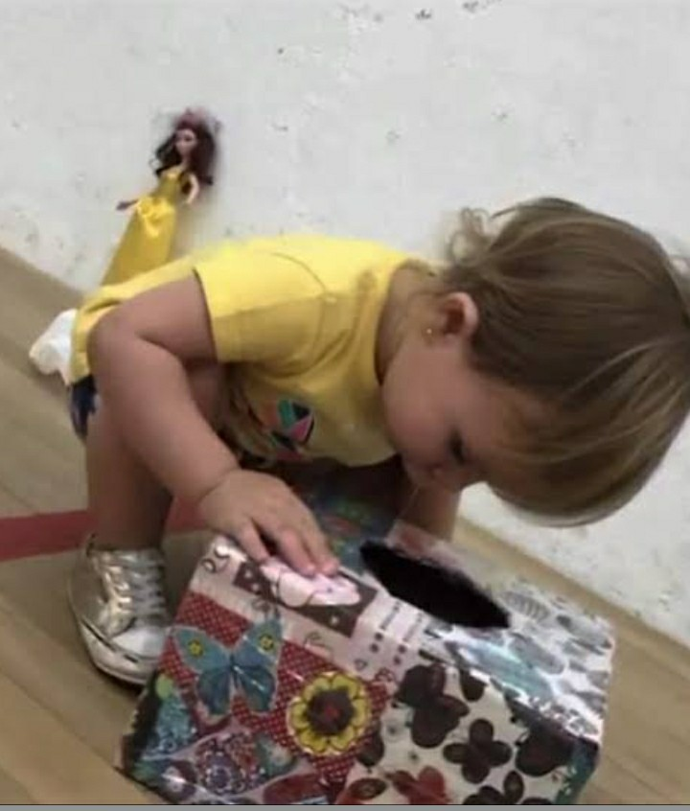

Atividade: Poema Especial
Em um cantinho confortável, recitar o poema para criança incentivando a criança a fazer os gestos.
“Batatinha quando nasce espalha a rama pelo chão. Menininha quando dorme põe a mão no coração. Sou pequenina do tamanho de um botão, no meu bolso carrego flores e Papai e Mamãe no coração”
Objetivo: Estimular a linguagem oral, a expressão corporal e a concentração.
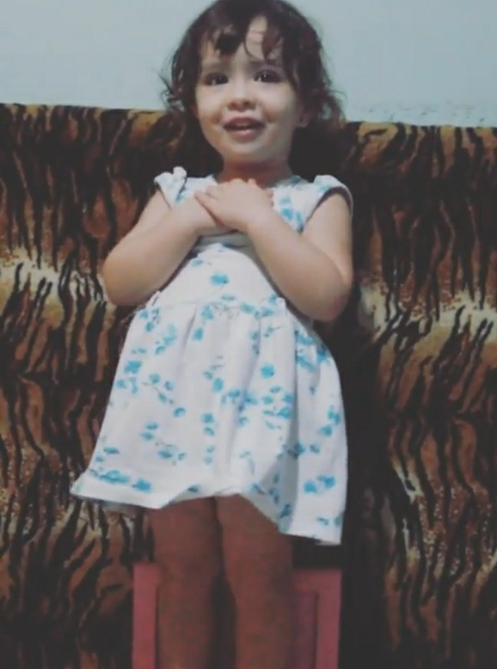

Atividade: Uma mulher especial
Em um momento tranquilo, desenhar em uma folha de sulfite ou de caderno uma Flor em tamanho grande.
Pedir para criança pintar. Recorte e dobre para que ela entregue para uma mulher especial: vovó, mamãe, titias.

Objetivo: Estimular a coordenação motora fina e a criatividade.
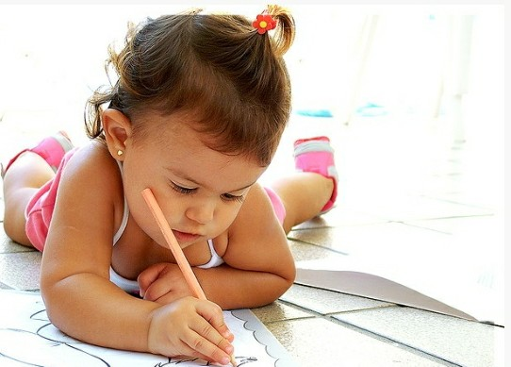

Atividade: Circuito do Amor
Escolha um objeto como: batom, escova de pentear, etc.
Preparar o circuito fazendo 5 quadrados no chão com giz de lousa, fita adesiva ou sabonete seco, colocar nos quadrados travesseiros, almofadas entre outros, e no último colocar o objeto escolhido.
Pedir para a criança fazer o caminho e incentivando-a a contar, até chegar ao objeto, voltar e entregar para a mamãe 💋

Objetivo: A proposta é estimular o desenvolvimento motor e corporal e a capacidade de concentração da criança.
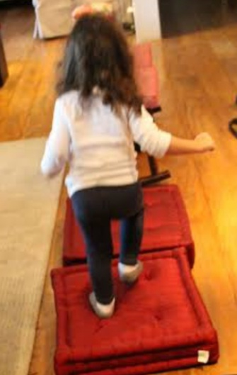

Atividade: Pintura
Em um momento tranquilo pedir para criança fazer um desenho em uma folha de caderno ou sulfite da mulher mais importante da sua vida, pintar com giz de cera e entregar para a mulher mais especial na sua vida! 🌹

Objetivo: Estimular a noção de espaço e coordenação motora fina
